 **İYİ DOKUNUŞ**

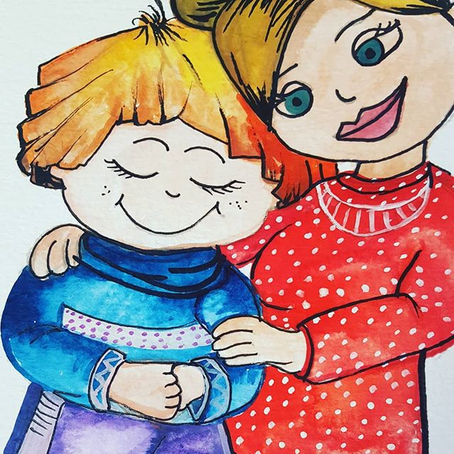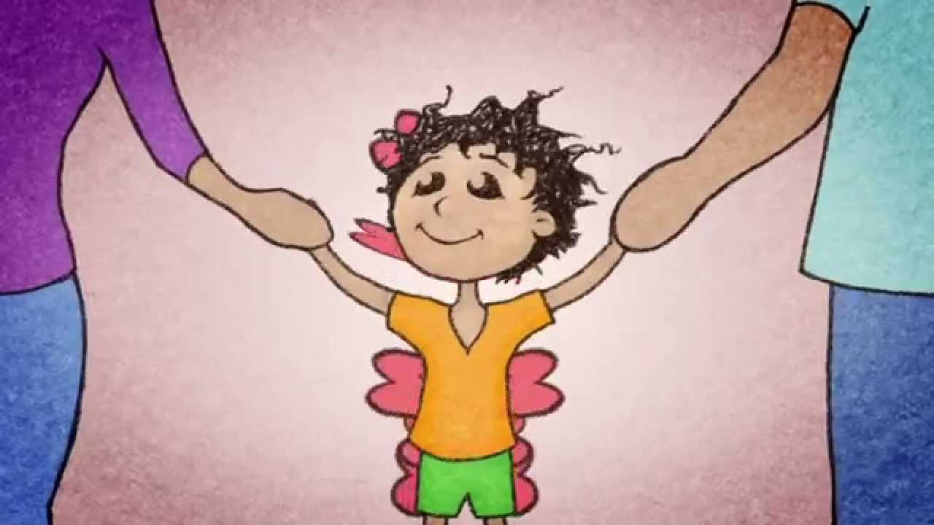

**BİRİSİ SANA DOKUNDUĞUNDA KENDİNİ**

**BÖYLE HİSSEDİYORSAN**





**İYİ DOKUNUŞTUR**

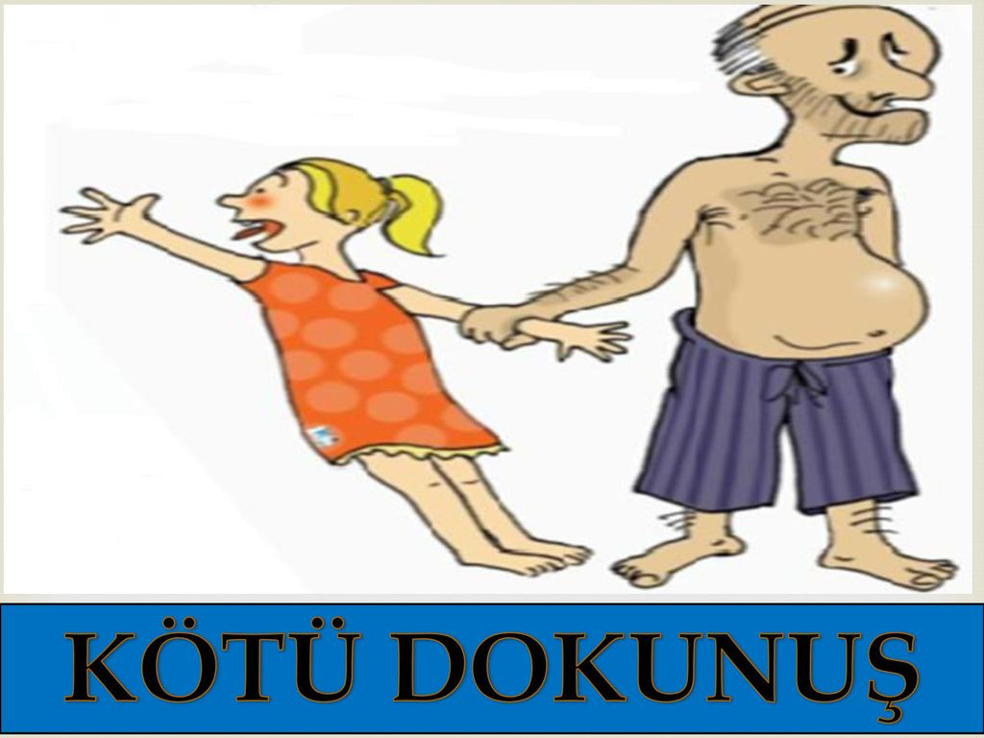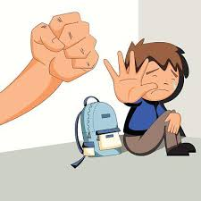 **KÖTÜ DOKUNUŞ**

**BİRİSİ SANA DOKUNDUĞUNDA KENDİNİ**

**BÖYLE HİSSEDİYORSAN**



**KÖTÜ DOKUNUŞTUR**



**Biri sana kötü bir şekilde dokunur ve senden bunu saklamanı isterse**



HAYIR

**DİYEREK BAĞIR**

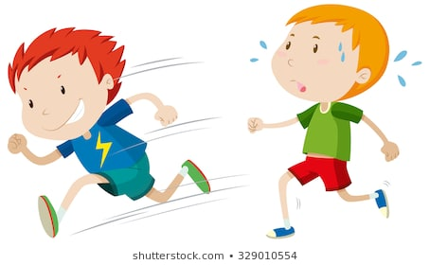

**HEMEN ORTAMDAN**

UZAKLAŞ

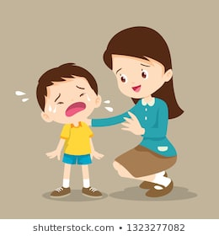

**GÜVENDİĞİN BÜYÜKLERİNE OLANLARI** ANLAT